玉溪市举办中小企业送岗位进校园招聘会
为了开展中小企业与高校毕业生创业就业对接服务，认真贯彻落实云南省工业和信息化委员会、云南省教育厅【2016】184号文件精神,优化中小企业、非公有制企业人才结构，推动大众创业、万众创新工作。11月25日9:00—14:00，玉溪市中小企业服务中心与玉溪师范学院联合举办了“中小企业进校园招聘会”。本次招聘会精心组织133家企业到现场招聘会，以崭新的工作方式和精准的服务使得中小企业进校园的招聘会初见成效。
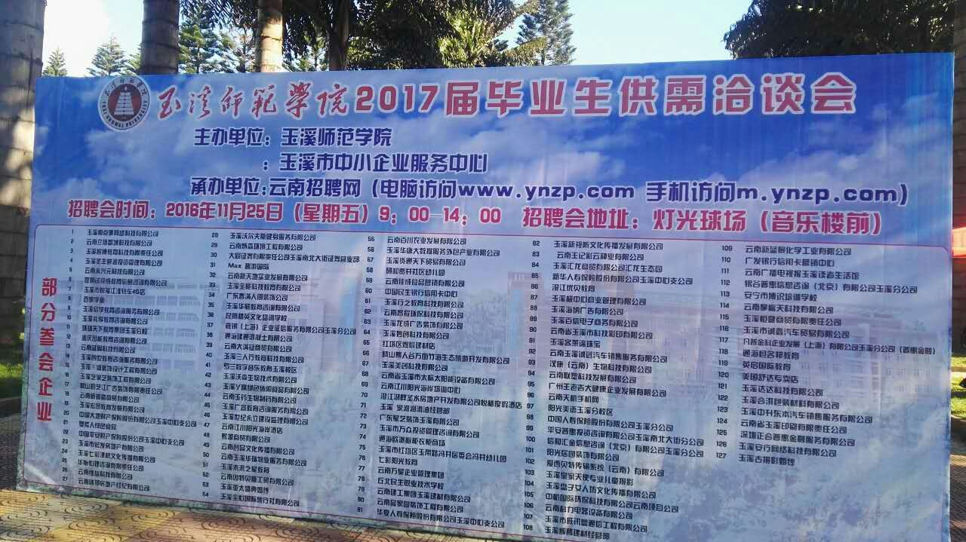

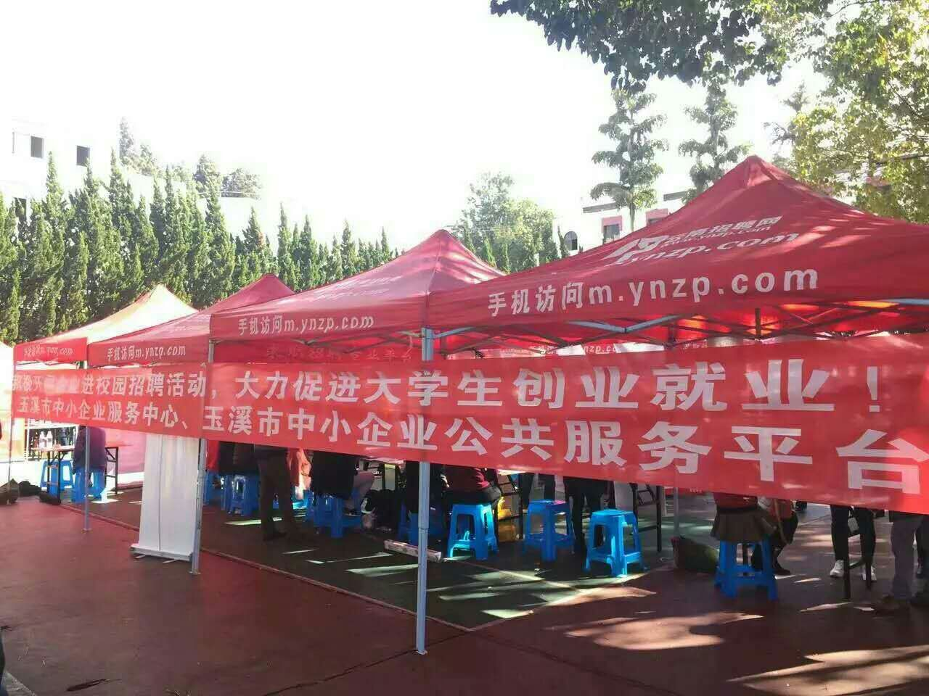
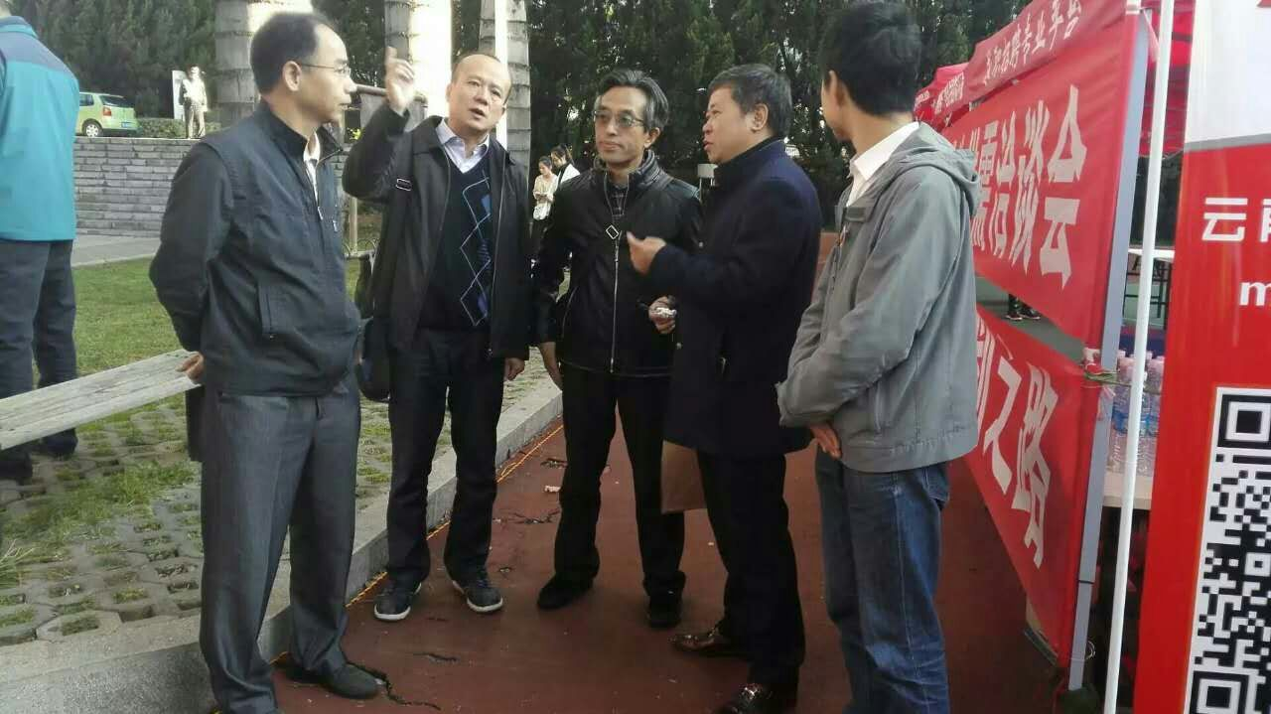
招聘会上有133家有规模、有发展的知名企业，提供的岗位2600多个，参与的应届毕业生3000余人，往届毕业400余人，社会求职400余人，企业收到的简历求职登记2000余人，初步达成面试意向1100多人，招聘面试意向达成率为42.3%，云南蓝晶科技有限公司30多人，云南红塔大酒店意向面试40多人，新华人寿保险股份有限公司玉溪中心支公司意向面谈40多人，平安财产保险股份有限公司玉溪中心支公司30多人，昆明试竟成教育信息咨询有限公司意向面试50多人，安宁市博识培训学校50多人。云南立扬智诚科技有限公司20多人，云南王记彩云种业20多人。

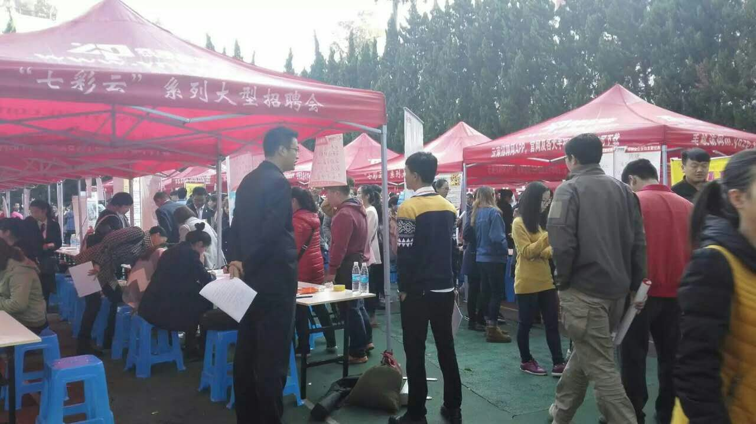

应届毕业生及其他求职人员纷纷表示，他们对此次为他们提供的就业创业平台非常的感谢，希望今后能多提供这样的机会。今后我们将不断改进服务方式，使招聘会更加全面，岗位更切合社会需求，不断提高签约率。（李春福）

